PREFEITURA MUNICIPAL DE RIBEIRÃO CORRENTE DEPARTAMENTO DE EDUCAÇÃO
“ESCOLA MUNICIPAL FARID SALOMÃO”

ATIVIDADES DOMICILIARES
DISTANCIAMENTO SOCIAL – COVID 19
EDUCAÇÃO FÍSICA
MÊS DE JULHO
PROFESSOR: MÁRCIO

- Atividades: 3 horas aulas

- Alongamento;
- Aviãozinho;
- Caminhada de 10 a 15 minutos;
- Corrida ao redor do quarteirão;
- Andar de bicicleta;

ALONGAMENTO

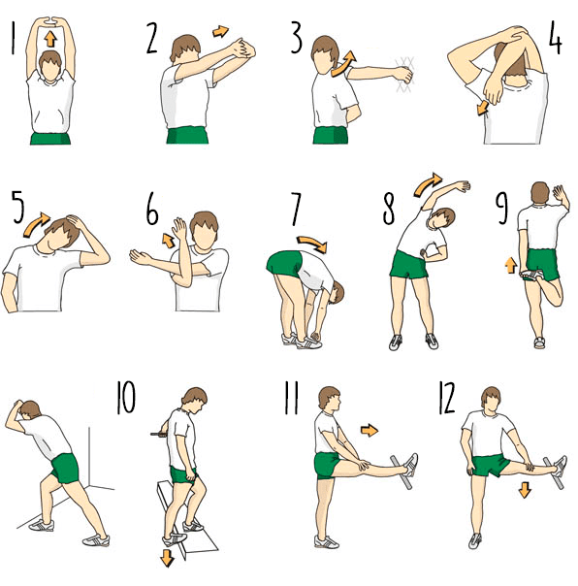

AVIÃOZINHO
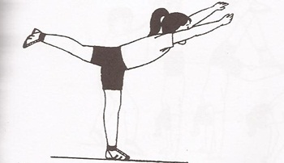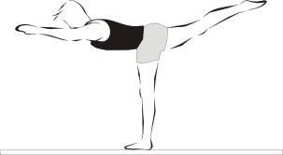

CAMINHADA E CORRIDA
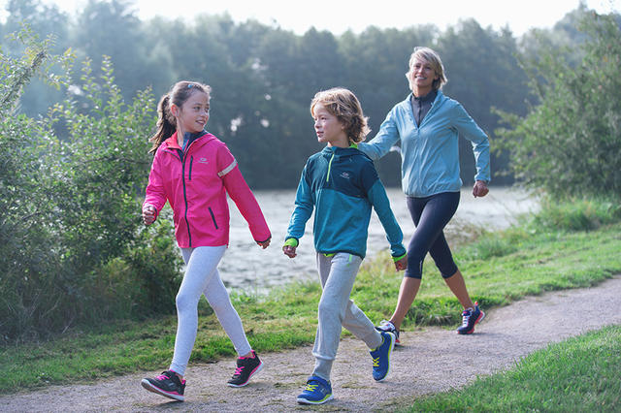

BICICLETA
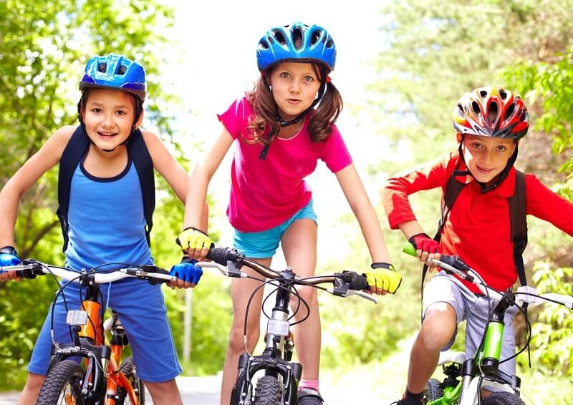

- APROVEITEM AS ATIVIDADES, ENVIAR AS FOTOS NO PARTICULAR.

